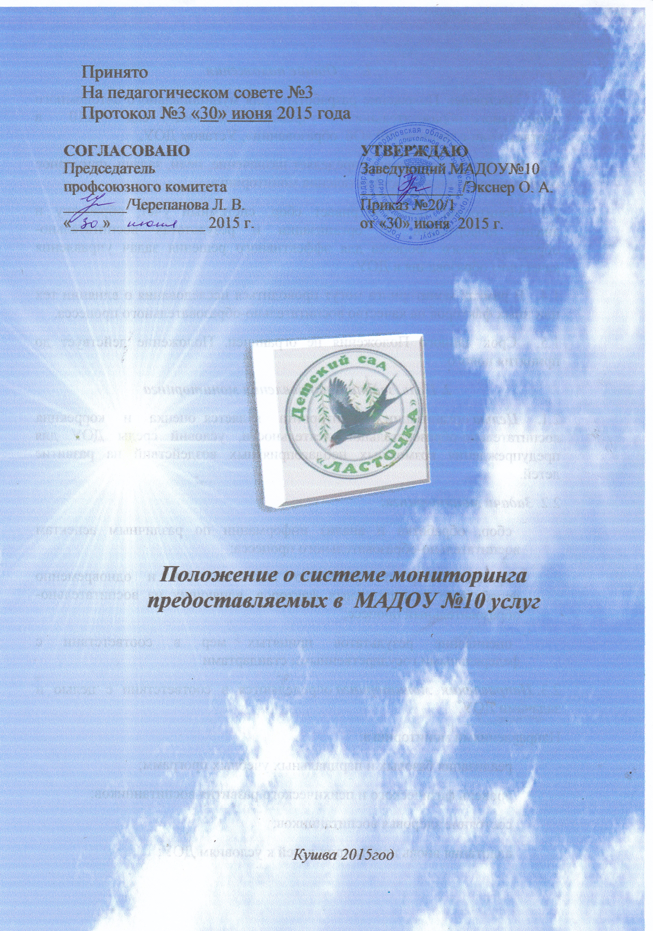

1. Общие положения
1.1. Настоящее Положение разработано для муниципального автономного дошкольного образовательного учреждения детский сад №10 в соответствии с законом РФ «Об образовании», Уставом ДОУ.
1.2. Настоящее положение определяет назначение, цели, задачи, примерное содержание и способы осуществления мониторинга.
1.3. Мониторинг предусматривает сбор, системный учет, обработку и анализ информации об организации и результатах воспитательно-образовательного процесса для эффективного решения задач управления качеством образования в ДОУ.
1.4. В рамках мониторинга могут проводиться исследования о влиянии тех или иных факторов на качество воспитательно-образовательного процесса.
1.5. Срок данного Положения не ограничен. Положение действует до принятия нового.
2. Цель, задачи и направления мониторинга
2.1. Целью организации мониторинга является оценка и коррекция воспитательно-образовательной деятельности, условий среды ДОУ для предупреждения возможных неблагоприятных воздействий на развитие детей.
2.2. Задачи мониторинга:
− сбор, обработка и анализ информации по различным аспектам воспитательно-образовательного процесса;
− принятие мер по усилению положительных и одновременно ослаблению отрицательных факторов, влияющих на воспитательно-образовательный процесс;
− оценивание результатов принятых мер в соответствии с федеральными государственными стандартами
2.3. Направления мониторинга определяются в соответствии с целью и задачами ДОУ.
Направлениями мониторинга:
− реализация базовых и парциальных учебных программ;
− уровень физического и психического развития воспитанников;
− состояние здоровья воспитанников;
− адаптация вновь прибывших детей к условиям ДОУ;
− готовность детей подготовительных групп к школе;
− эмоциональное благополучие воспитанников в ДОУ;
− уровень профессиональной компетентности педагогов;
− развитие инновационных процессов и их влияние на повышение качества работы ДОУ;
− предметно-развивающая среда;
− материально-техническое и программно-методическое обеспечение воспитательно-образовательного процесса;
− удовлетворенность родителей качеством предоставляемых ДОУ услуг;
3.Организация мониторинга
3.1. Мониторинг осуществляется на основе образовательной программы и годового плана
ДОУ.
3.2. В работе по проведению мониторинга качества образования используются следующие методы:
− наблюдение (целенаправленное и систематическое изучение объекта, сбор информации, фиксация действий и проявлений поведения объекта);
− эксперимент (создание исследовательских ситуаций для изучения проявлений);
− беседа;
− опрос;
− анкетирование;
− тестирование;
− анализ продуктов деятельности;
− сравнительный анализ.
3.3. Требования к собираемой информации:
− полнота;
− конкретность;
− объективность;
− своевременность.
3.4. Участники мониторинга
− педагоги ДОУ;
− воспитанники ДОУ;
− медсестра
3.5. Мониторинг планируемых результатов освоения детьми основной общеобразовательной программы дошкольного образования проводится 2 раза в год в сентябре и мае
3.6. Формой отчета является сводные диагностические карты, графики, диаграммы, которые предоставляются не позднее 7 дней с момента завершения мониторинга.
3.7. По итогам мониторинга проводятся заседания Педагогического Совета ДОУ, производственные собрания, административные и педагогические совещания.
3.8. По окончании учебного года, на основании диагностических сводных карт, по итогам мониторинга, определяется эффективность проведенной работы, сопоставление с нормативными показателями, вырабатываются и определяются проблемы, пути их решения и приоритетные задачи ДОУ для реализации в новом учебном году.

